Національний технічний університет України

«Київський політехнічний інститут імені Ігоря Сікорського»

Факультет інформатики та обчислювальної техніки

Кафедра обчислювальної техніки

Архітектура комп'ютерів-2. Процесори

Лабораторна робота №3(5)

**КОМБІНАЦІЙНІ ПРИСТРОЇ**

Виконала:

студентка групи ІО-64

Бровченко А.В.

Залікова книжка №6403

Перевірив Стешин В.В.

Київ

2018 р.

**Виконання роботи:**

**Визначення варіанту**

640310 =

|  |  |  |  |  |  |  |  |  |  |
| --- | --- | --- | --- | --- | --- | --- | --- | --- | --- |
| 0 | 1 | 0 | 0 | 0 | 0 | 0 | 0 | 1 | 1 |
| *h*10 | *h*9 | *h*8 | *h*7 | *h*6 | *h*5 | *h*4 | *h*3 | *h*2 | *h*1 |

**Завдання 1**

**Умова завдання**

|  |  |
| --- | --- |
| **h2, h1, h3** | **Вузли для розроблення** |
| 110 | Трьохрозрядний мультиплексор 1-в-8:  - 1 інформаційний сигнал D;  - 4 адресних входа x1..x3;  - 8 вихідних сигналів Q0…Q7). |

**Таблиця істинності (система функцій) для заданого демультиплексора:**

|  |  |  |  |  |  |  |  |  |
| --- | --- | --- | --- | --- | --- | --- | --- | --- |
| x3x2x1 | Q0 | Q1 | Q2 | Q3 | Q4 | Q5 | Q6 | Q7 |
| 000 | D | 0 | 0 | 0 | 0 | 0 | 0 | 0 |
| 001 | 0 | D | 0 | 0 | 0 | 0 | 0 | 0 |
| 010 | 0 | 0 | D | 0 | 0 | 0 | 0 | 0 |
| 011 | 0 | 0 | 0 | D | 0 | 0 | 0 | 0 |
| 100 | 0 | 0 | 0 | 0 | D | 0 | 0 | 0 |
| 101 | 0 | 0 | 0 | 0 | 0 | D | 0 | 0 |
| 110 | 0 | 0 | 0 | 0 | 0 | 0 | D | 0 |
| 111 | 0 | 0 | 0 | 0 | 0 | 0 | 0 | D |

**Отримані перемикальні функції:**

|  |  |  |
| --- | --- | --- |
| $$Q0=\overline{x_{3}}\overline{x_{2}}\overline{x_{1}}*D$$ | $$Q3=\overline{x_{3}}x_{2}x_{1}*D$$ | $$Q6=x_{3}x_{2}\overline{x_{1}}*D$$ |
| $$Q1=\overline{x_{3}x_{2}}x_{1}*D$$ | $$Q4=x_{3}\overline{x_{2}x_{1}}*D$$ | $$Q7=x_{3}x_{2}x_{1}*D$$ |
| $$Q2=\overline{x_{3}}x_{2}\overline{x_{1}} *D$$ | $$Q5=x_{3}\overline{x_{2}}x_{1}*D$$ |  |

Файл ***demulty_my.v***

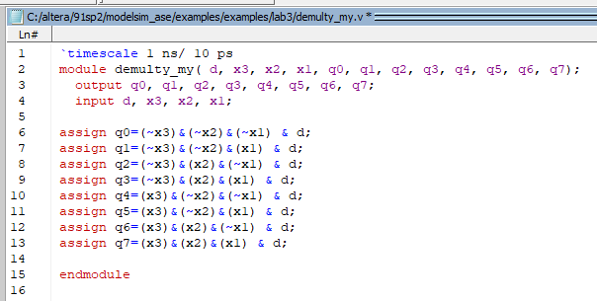

Файл **sygnals_demulty.do**

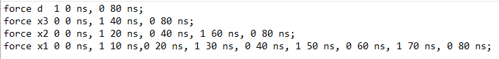

Результат симуляції:

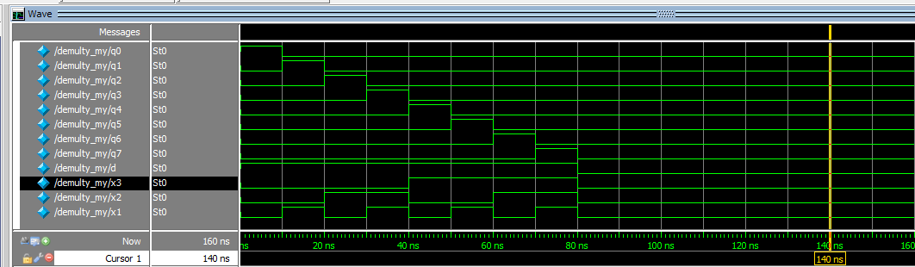

**Завдання 2**

**Умова завдання**

|  |  |
| --- | --- |
| **h2, h1, h3** | **Вузли для розроблення** |
| 110 | Полный восьмиразрядный дешифратор. С разрешением выдачи информации EN. Активный уровень сигнала EN – логический «0». При подачи на вход EN сигнала с уровнем логической «1», выходные сигналы демультиплексора должны устанавливаться в высокоимпедансное состояние. |

**Таблиця істинності (система функцій) для заданого дешифратора:**

|  |  |  |  |  |  |  |  |  |  |
| --- | --- | --- | --- | --- | --- | --- | --- | --- | --- |
| EN | x3x2x1 | Q0 | Q1 | Q2 | Q3 | Q4 | Q5 | Q6 | Q7 |
| 0 | 000 | 1 | 0 | 0 | 0 | 0 | 0 | 0 | 0 |
| 0 | 001 | 0 | 1 | 0 | 0 | 0 | 0 | 0 | 0 |
| 0 | 010 | 0 | 0 | 1 | 0 | 0 | 0 | 0 | 0 |
| 0 | 011 | 0 | 0 | 0 | 1 | 0 | 0 | 0 | 0 |
| 0 | 100 | 0 | 0 | 0 | 0 | 1 | 0 | 0 | 0 |
| 0 | 101 | 0 | 0 | 0 | 0 | 0 | 1 | 0 | 0 |
| 0 | 110 | 0 | 0 | 0 | 0 | 0 | 0 | 1 | 0 |
| 0 | 111 | 0 | 0 | 0 | 0 | 0 | 0 | 0 | 1 |
| 1 | 000 | 0 | 0 | 0 | 0 | 0 | 0 | 0 | 0 |
| 1 | 001 | 0 | 0 | 0 | 0 | 0 | 0 | 0 | 0 |
| 1 | 010 | 0 | 0 | 0 | 0 | 0 | 0 | 0 | 0 |
| 1 | 011 | 0 | 0 | 0 | 0 | 0 | 0 | 0 | 0 |
| 1 | 100 | 0 | 0 | 0 | 0 | 0 | 0 | 0 | 0 |
| 1 | 101 | 0 | 0 | 0 | 0 | 0 | 0 | 0 | 0 |
| 1 | 110 | 0 | 0 | 0 | 0 | 0 | 0 | 0 | 0 |
| 1 | 111 | 0 | 0 | 0 | 0 | 0 | 0 | 0 | 0 |

При EN = 1 – на виході у дешифратора 0

**Отримані перемикальні функції:**

|  |  |  |
| --- | --- | --- |
| $$Q0=\overline{EN}*\overline{x_{3}}\overline{x_{2}}\overline{x_{1}}$$ | $$Q3=\overline{EN}*\overline{x_{3}}x_{2}x_{1}$$ | $$Q6=\overline{EN}*x_{3}x_{2}\overline{x_{1}}$$ |
| $$Q1=\overline{EN}*\overline{x_{3}x_{2}}x_{1}$$ | $$Q4=\overline{EN}*x_{3}\overline{x_{2}x_{1}}$$ | $$Q7=\overline{EN}*x_{3}x_{2}x_{1}$$ |
| $$Q2=\overline{EN}*\overline{x_{3}}x_{2}\overline{x_{1}}$$ | $$Q5=\overline{EN}*x_{3}\overline{x_{2}}x_{1}$$ |  |

Файл ***deshifr_my.v***

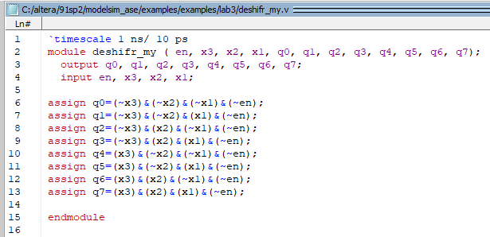

Файл **sygnals_deshifr.do**

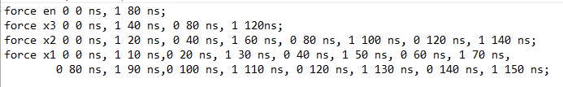

Результат симуляції:

